F
Union internationale pour la protection des obtentions végétales

Groupe de travail sur les variétés essentiellement dérivées  (WG-EDV)  Deuxième réunion  Genève, 4 février 2021 | UPOV/WG-EDV/2/2  Original : anglais  Date : 26 janvier 2021
Exposé commun des organisations d’obtenteurs et débat sur les questions à examiner
établi par le Bureau de l’Union
Avertissement : le présent document ne représente pas les principes ou les orientations de l’UPOV
À sa première session tenue par des moyens électroniques le 8 décembre 2020, le Groupe de travail sur les variétés essentiellement dérivées (WG-EDV) a examiné le document UPOV/WG-EDV/1/2 “Programme de travail”.

Le WG-EDV est convenu, dans un premier temps et afin d’éclairer ses travaux, d’inviter les organisations d’obtenteurs à présenter un aperçu des aspects du document UPOV/EXN/EDV/2 qu’elles souhaiteraient revoir pour tenir compte de la pratique et de la compréhension des obtenteurs sur les variétés essentiellement dérivées et de présenter des propositions sur ces aspects.

Le WG-EDV est convenu que l’exposé commun par les organisations internationales d’obtenteurs qui sont membres du WG-EDV serait présenté lors de sa deuxième réunion, et suivi d’un débat et de l’examen de l’exposé du WG-EDV en relation avec les questions visées à l’annexe II du document UPOV/WG-EDV/1/2 (voir https://www.upov.int/meetings/fr/details.jsp?meeting_id=60508).

Sur la base des délibérations tenues lors de sa deuxième réunion, le WG-EDV est convenu de demander au Bureau de l’Union d’élaborer un projet de texte préliminaire pour une révision du document UPOV/EXN/EDV/2, qui sera examiné par le WG-EDV à sa troisième réunion.

Le WG-EDV a adopté le calendrier suivant :

4 février 2021 | Deuxième réunion du WG-EDV (par des moyens électroniques) :  - Exposé commun des organisations d’obtenteurs et débat sur les questions à examiner.  (exposé à publier au moins une semaine avant la deuxième réunion)
Avril/mai 2021  [date à convenir] | Troisième réunion du WG-EDV (par des moyens virtuels) :  - Examen par le WG-EDV d’un projet de texte préliminaire pour la révision du document UPOV/EXN/EDV/2  (à publier au moins quatre semaines avant la troisième réunion)
Juin/juillet 2021  [date à convenir] | Examen du document UPOV/EXN/EDV/3/Draft 1 par correspondance (six semaines pour les observations)
Octobre 2021  [date à convenir] | Quatrième réunion du WG-EDV (en marge de la session du CAJ)  - Examen du document UPOV/EXN/EDV/3/Draft 2 par correspondance  (à publier au moins six semaines avant la quatrième réunion en anglais)

L’exposé commun des organisations internationales d’obtenteurs fait l’objet de l’annexe I du présent document. Le texte de l’exposé fourni par les organisations d’obtenteurs fait l’objet de l’annexe II du présent document.

L’approche suivante est proposée pour l’examen de cette question lors de la deuxième réunion du WG-EDV :

- Présentation du présent document;
- Exposé des organisations internationales d’obtenteurs (25 minutes);
- Observations et questions du WG-EDV en relation avec les questions visées à l’annexe II du document UPOV/WG-EDV/1/2 (voir https://www.upov.int/meetings/fr/details.jsp?meeting_id=60508); et
- Conclusions sur une base pour élaborer un projet de texte préliminaire pour une révision du document UPOV/EXN/EDV/2, pour examen par le WG-EDV à sa troisième réunion.

Afin de faciliter les discussions au sein du WG-EDV, les membres du WG-EDV sont invités à envoyer au plus tard le 2 février 2021 leurs observations et leurs questions sur l’exposé et le texte de l’exposé qui font l’objet des annexes I et II du présent document, respectivement. Les observations et les questions qui n’auront pas été reçues à l’avance pourront également être soulevées à la réunion.

Le WG-EDV est invité à examiner l’exposé commun des organisations internationales d’obtenteurs, conjointement aux questions visées à l’annexe II du document UPOV/WG-EDV/1/2 (voir https://www.upov.int/meetings/fr/details.jsp?meeting_id=60508), comme indiqué aux paragraphes 7 et 8 ci-dessus.

[Les annexes suivent]

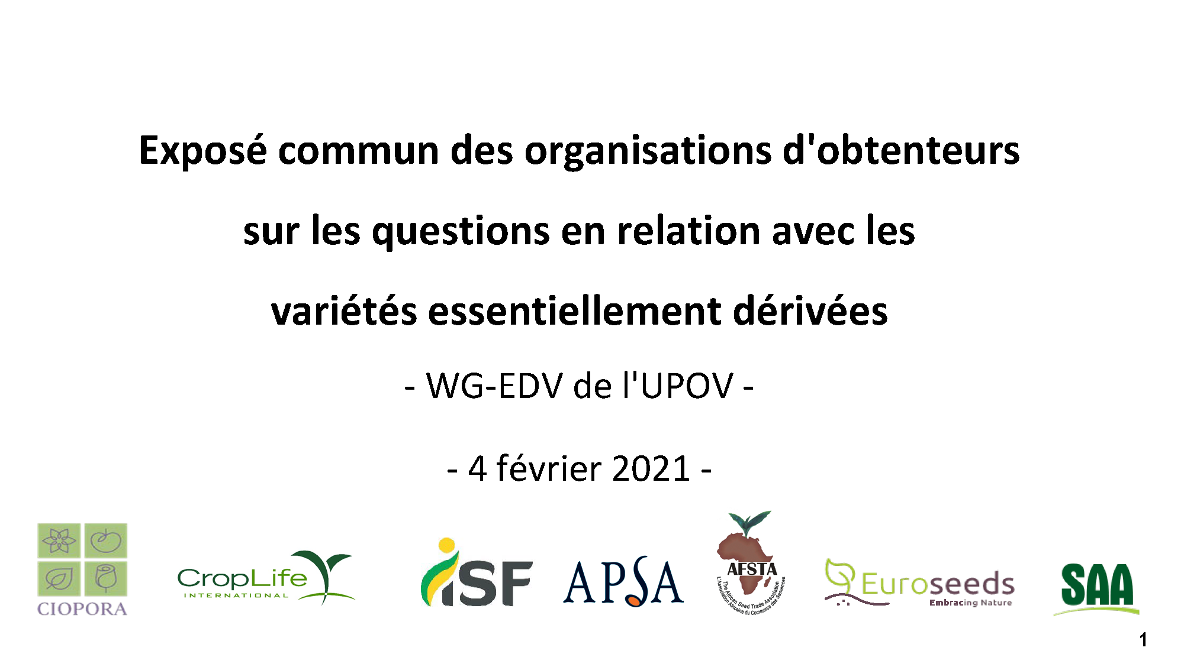

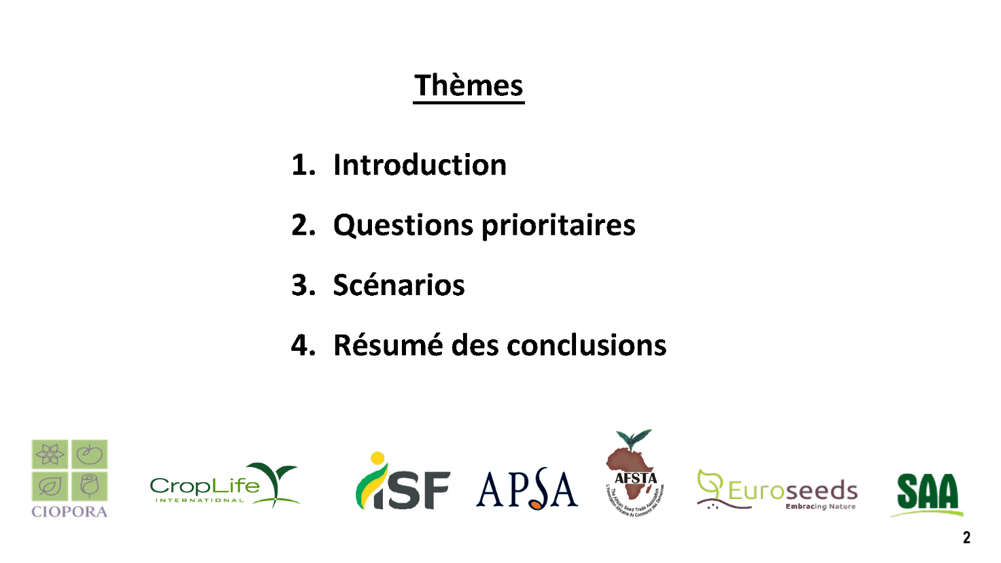

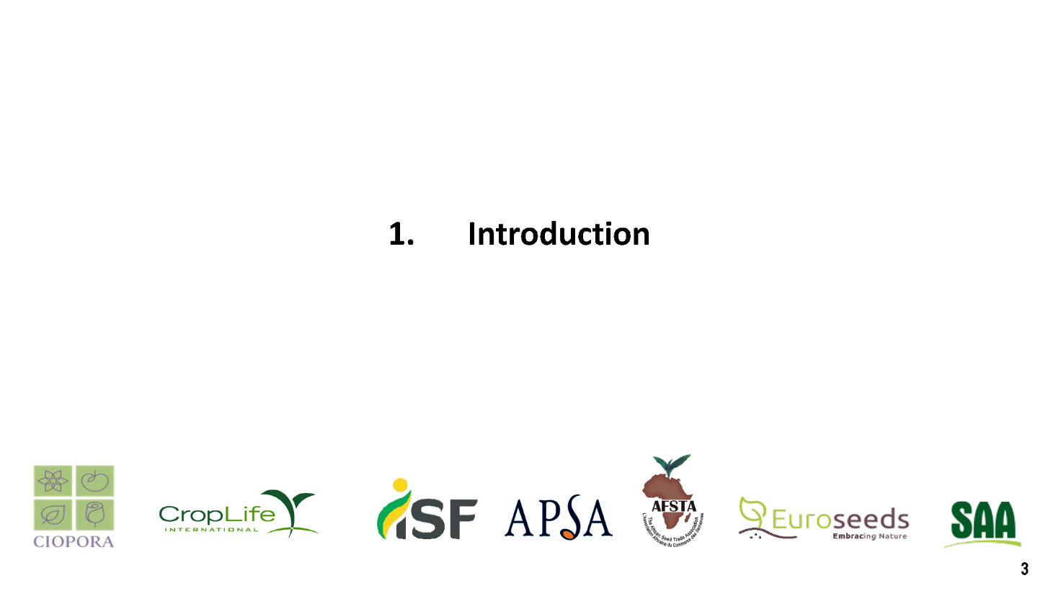

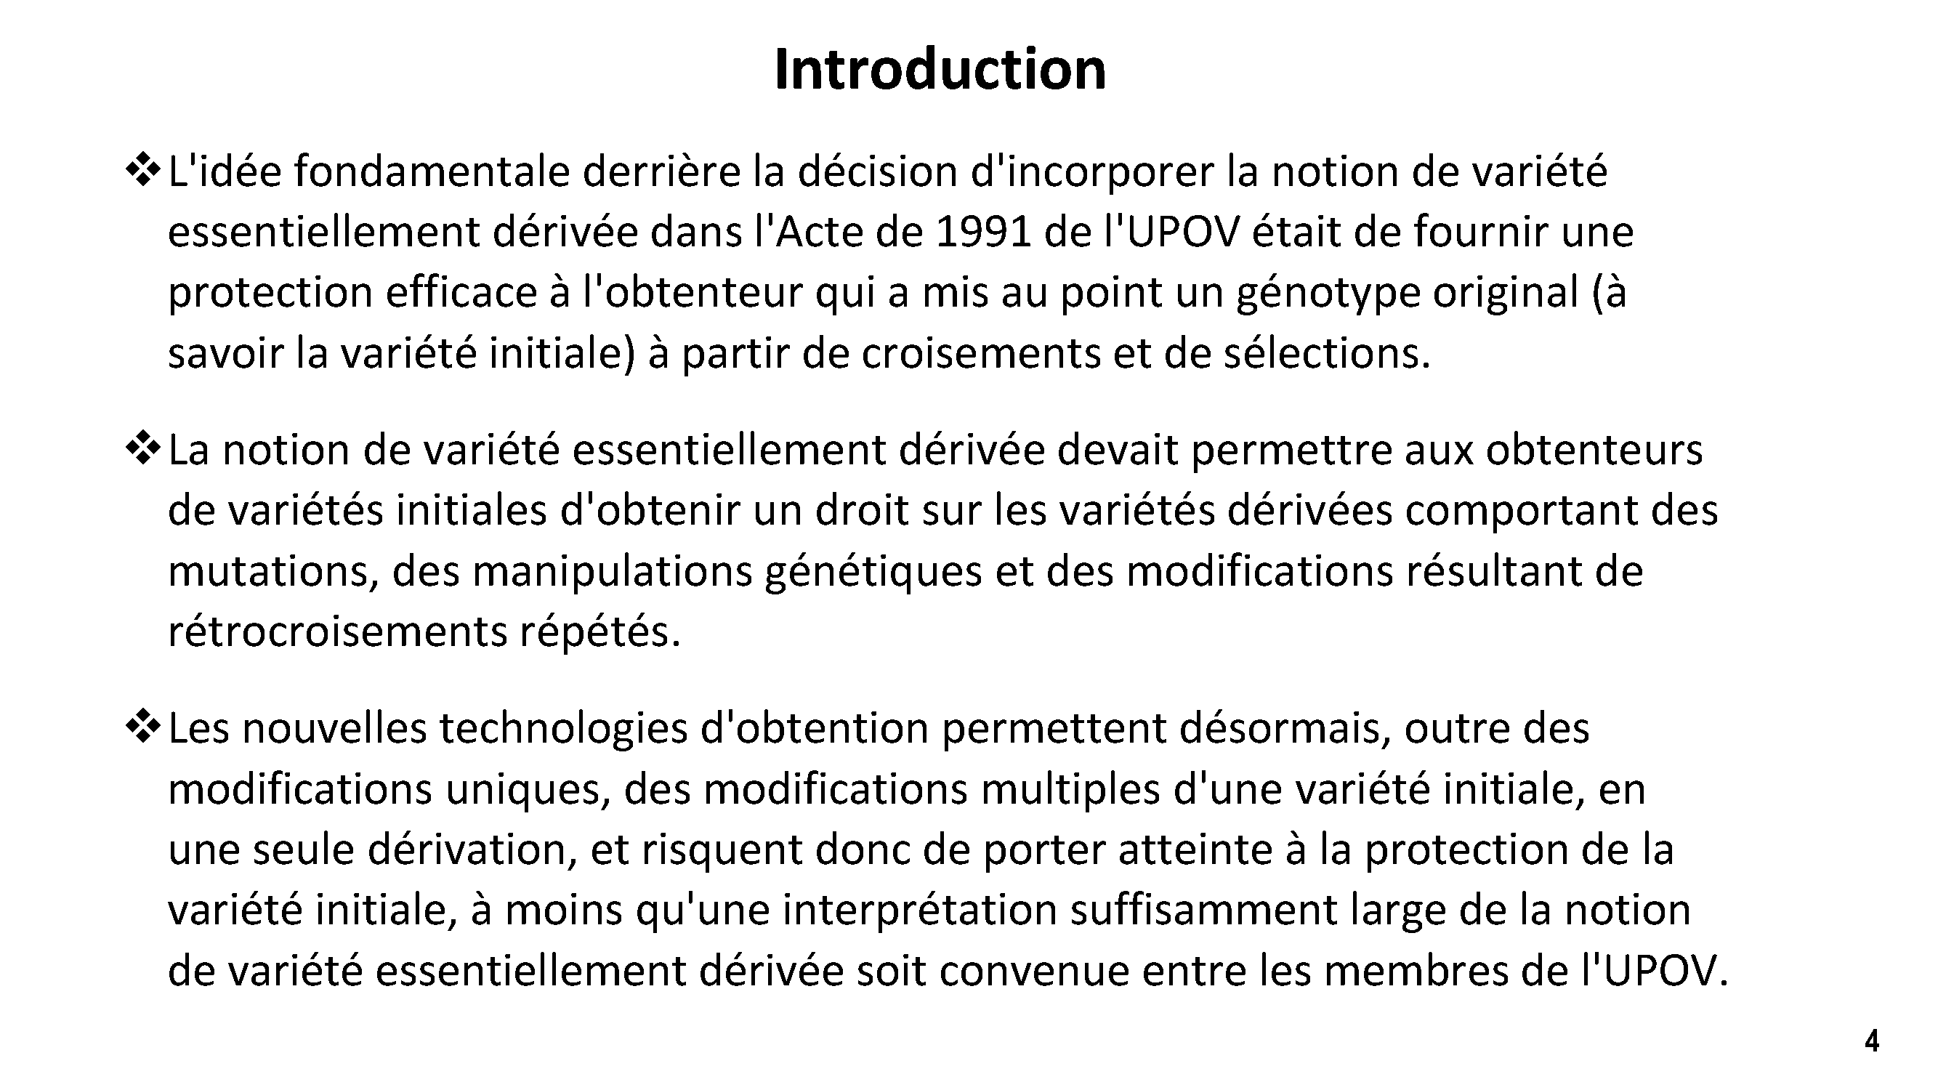

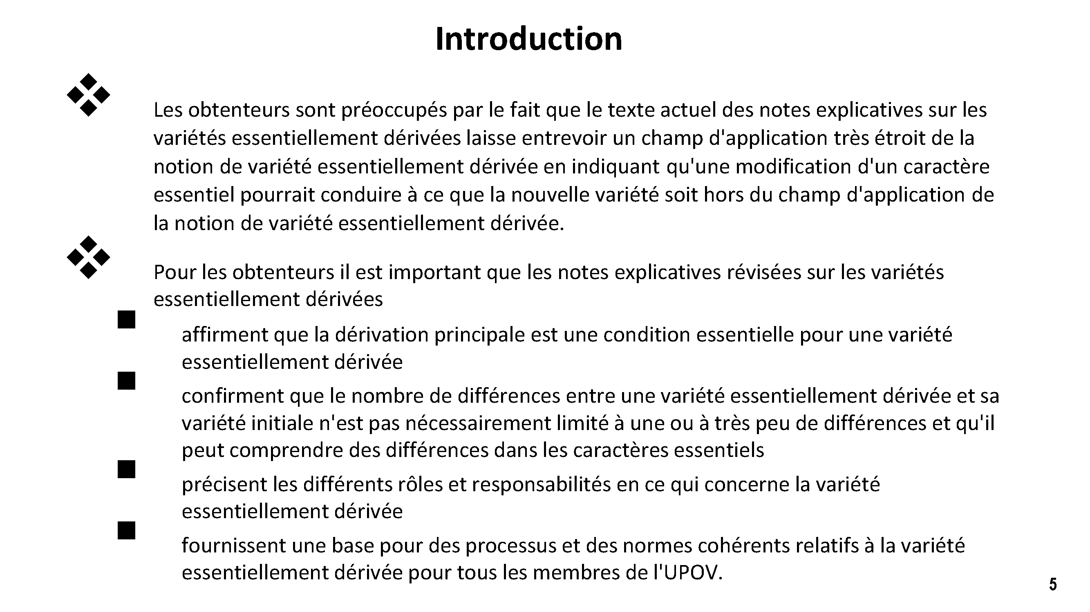

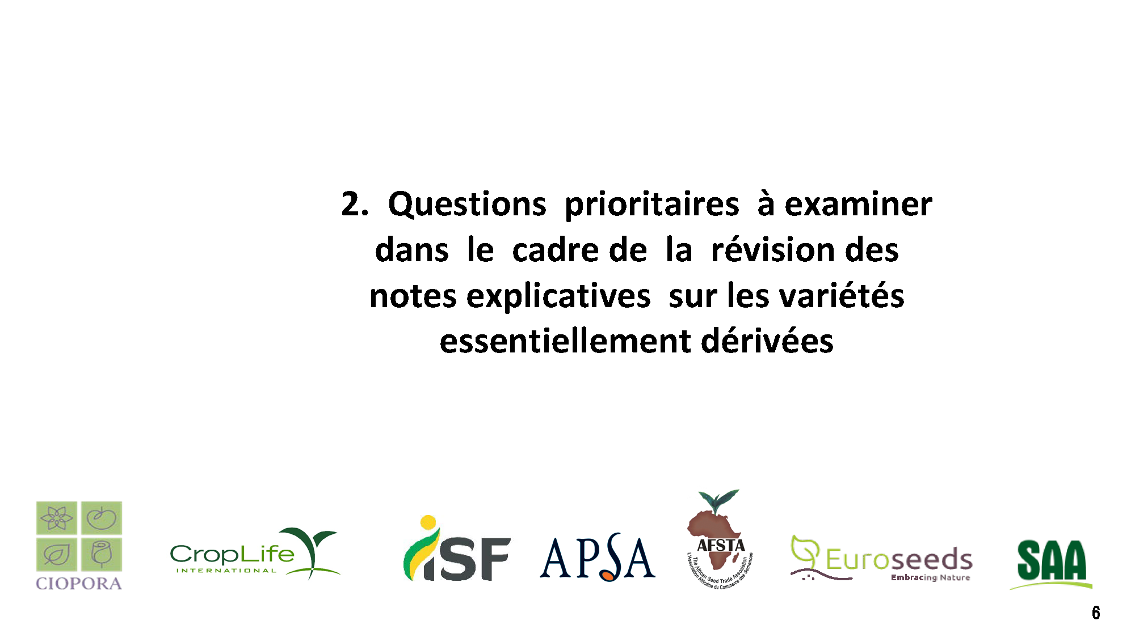

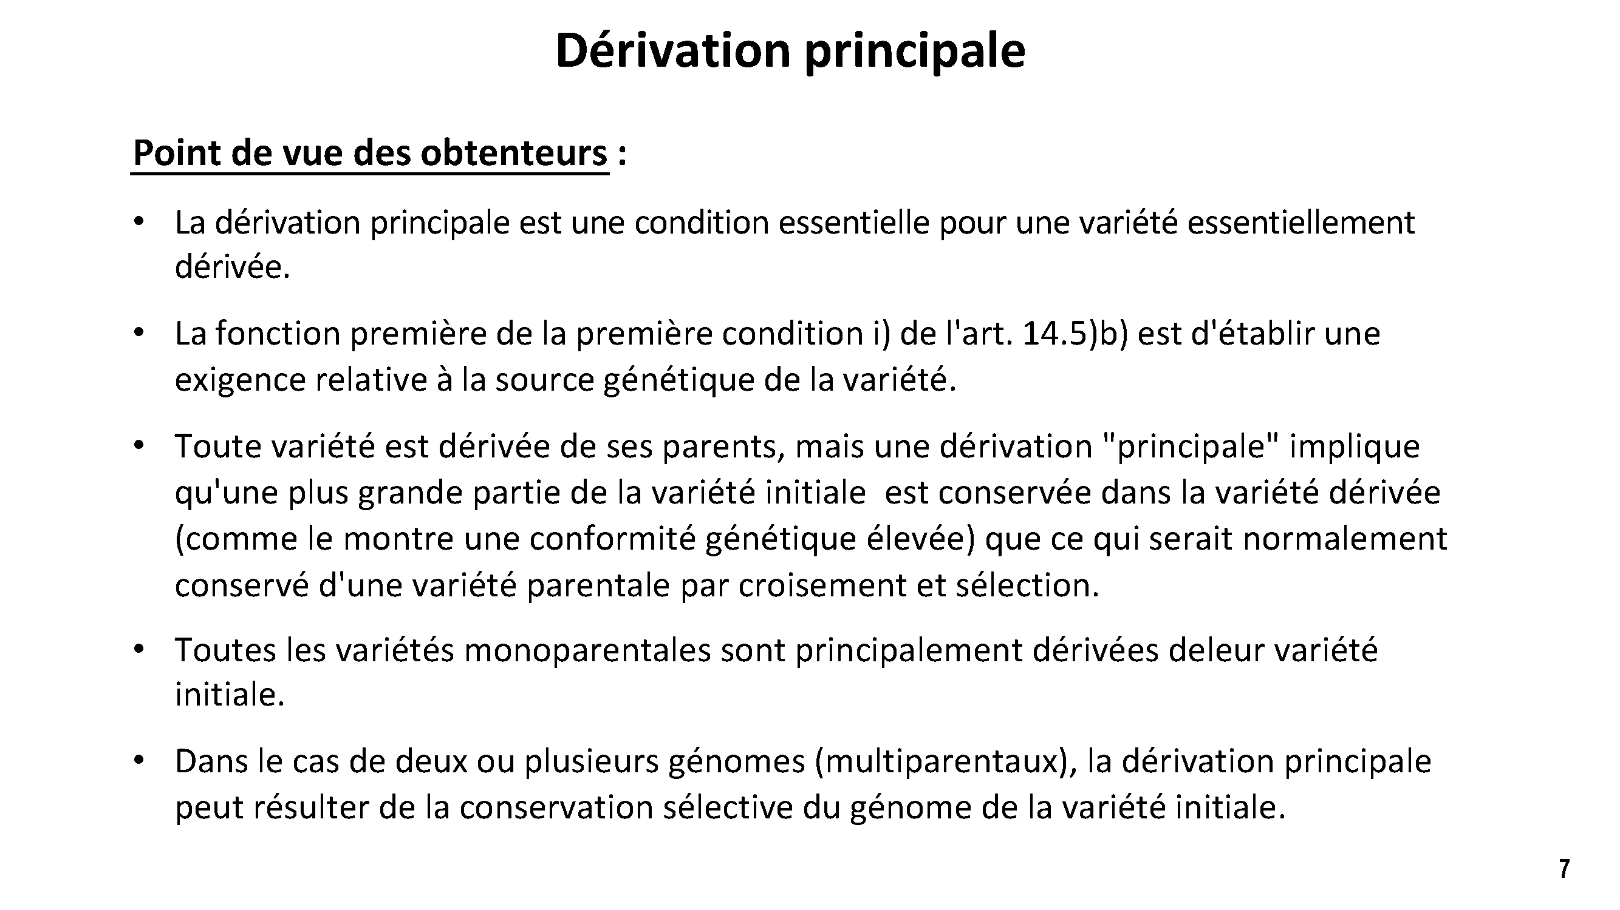

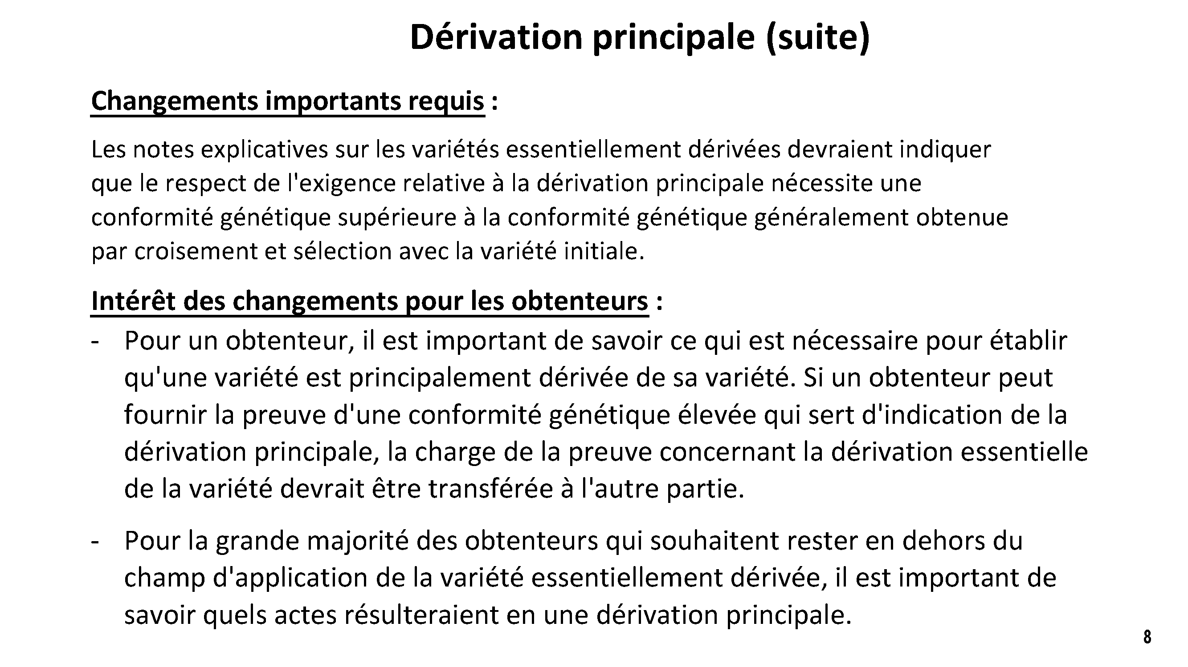

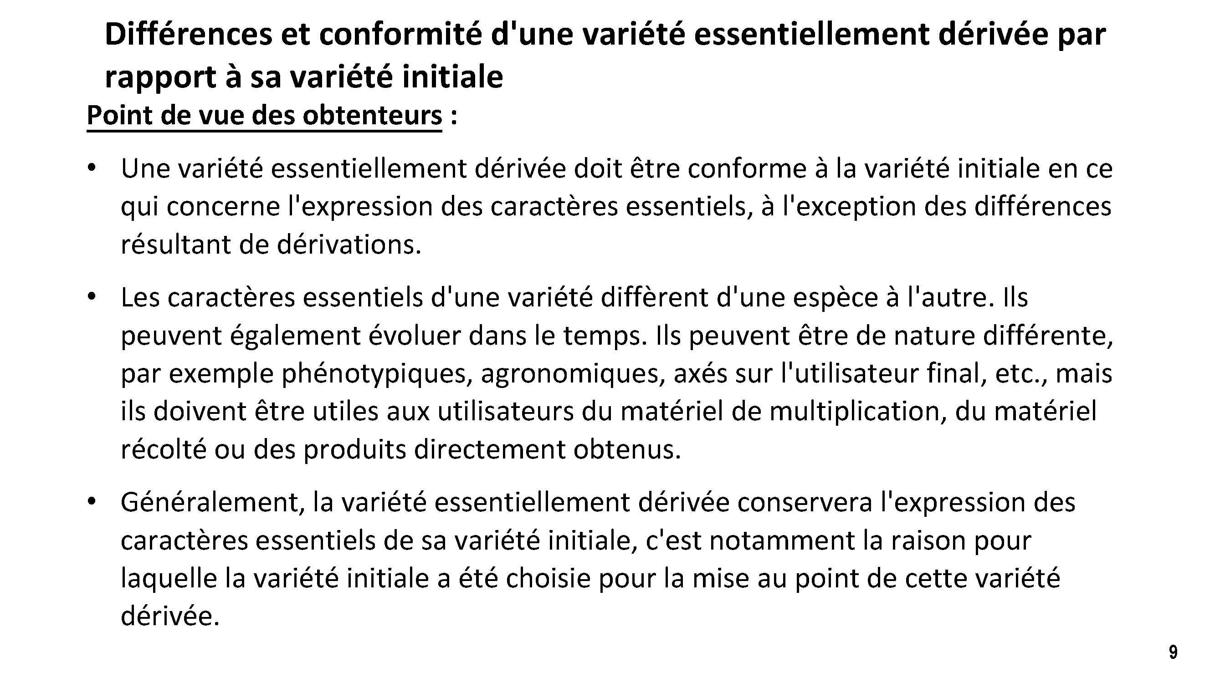

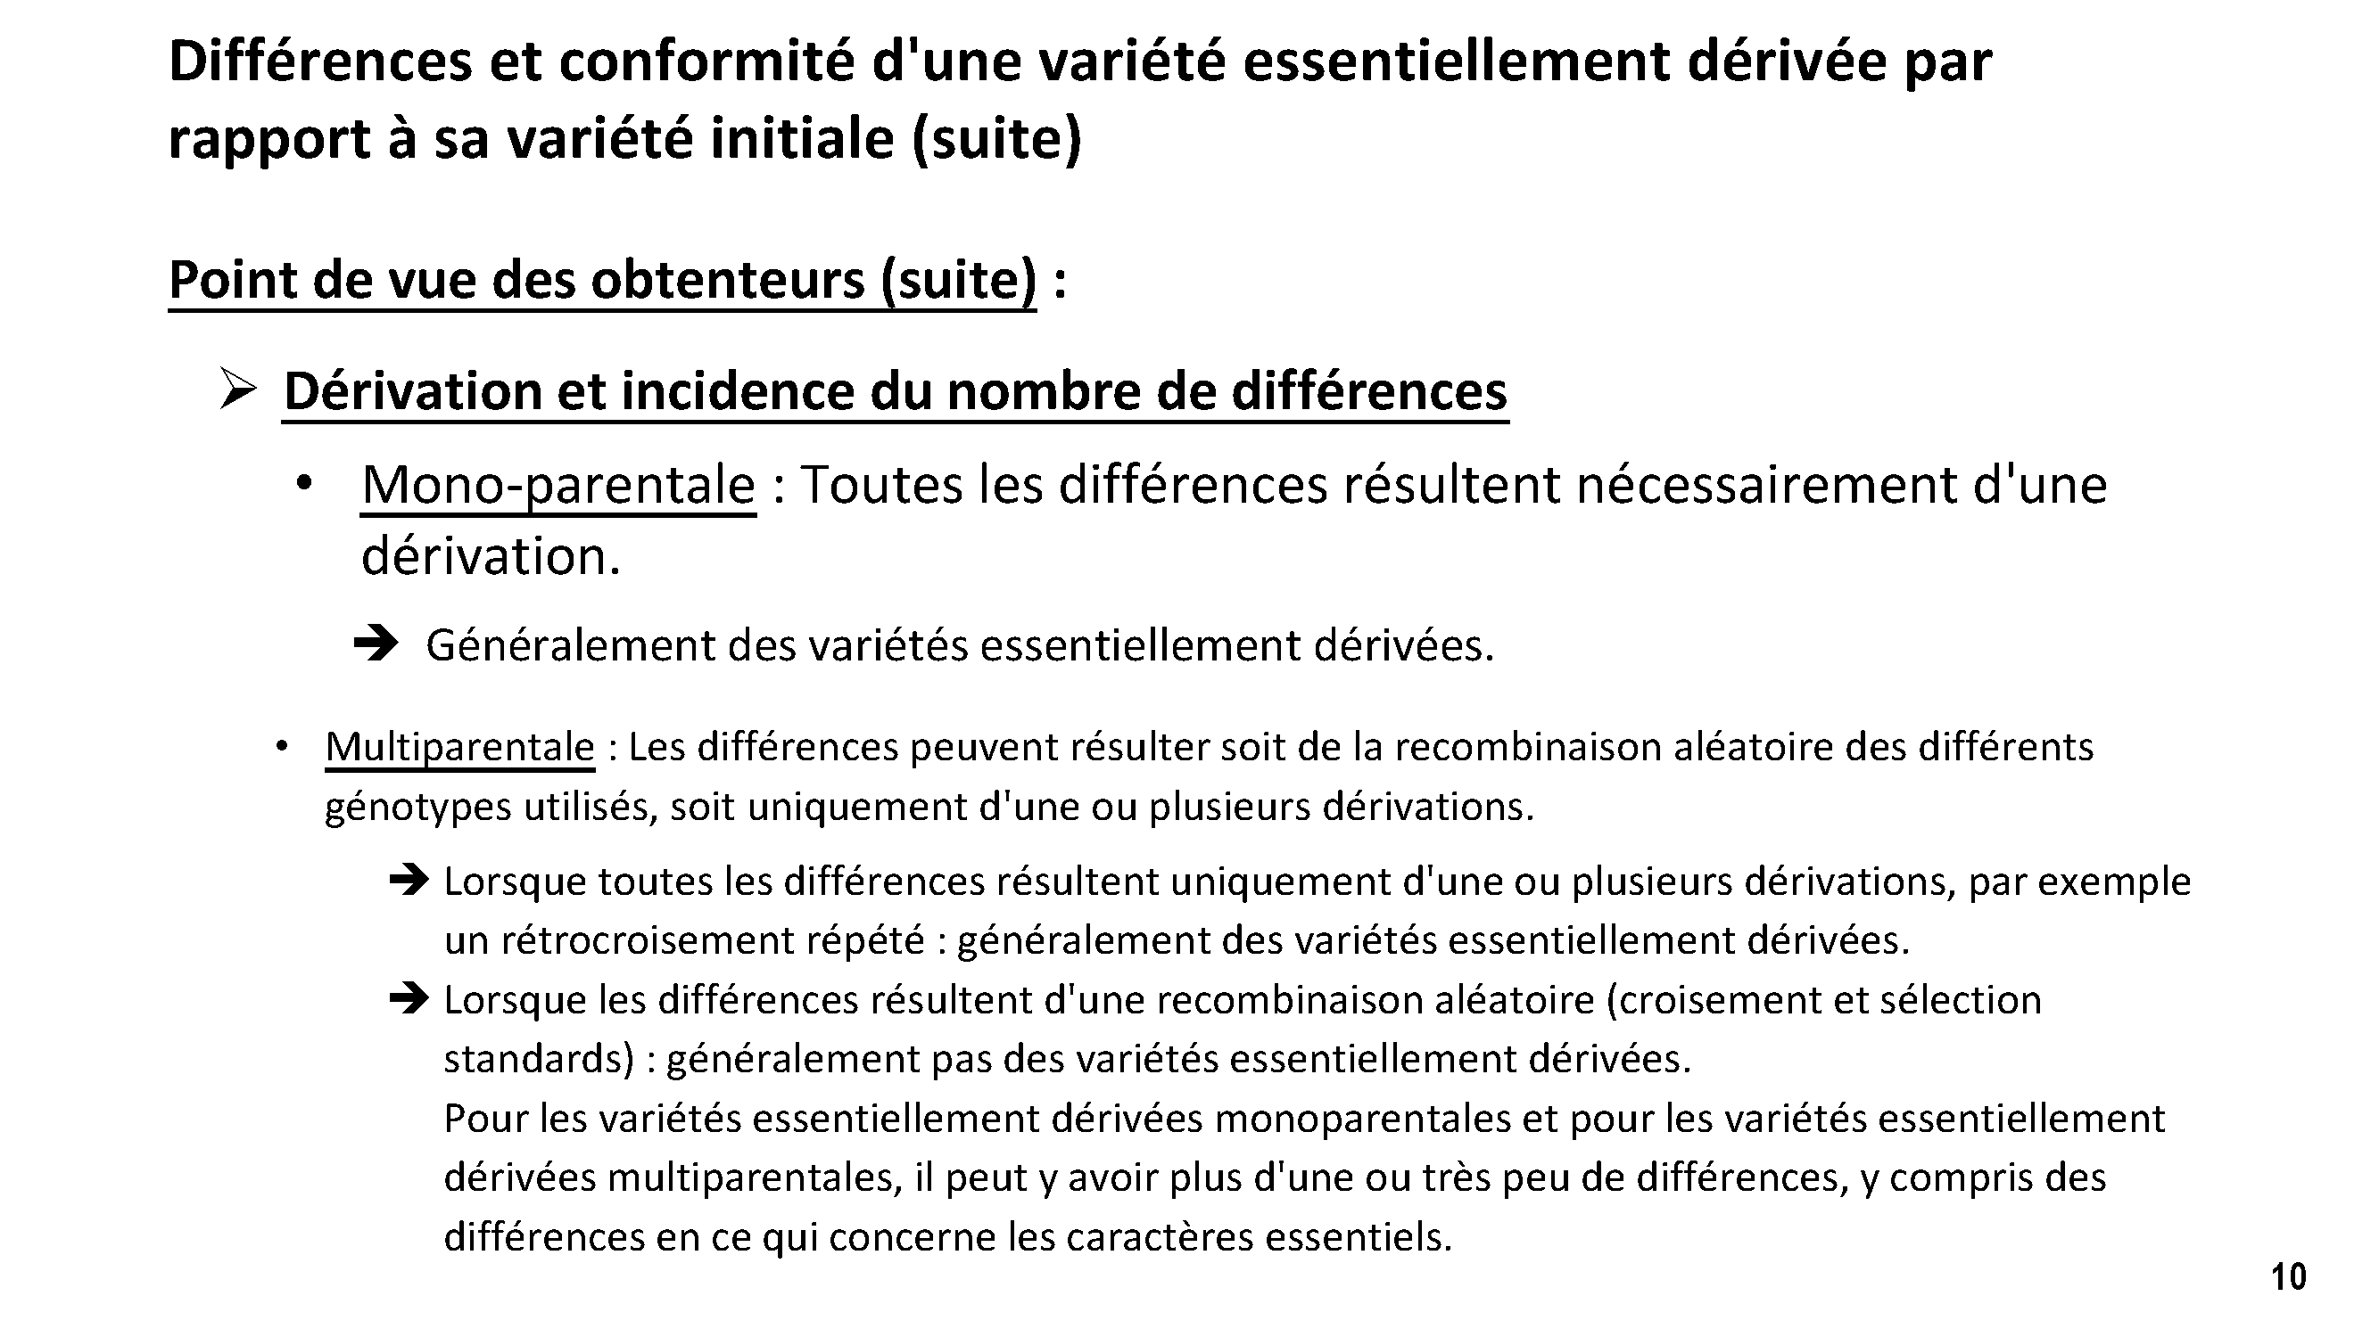

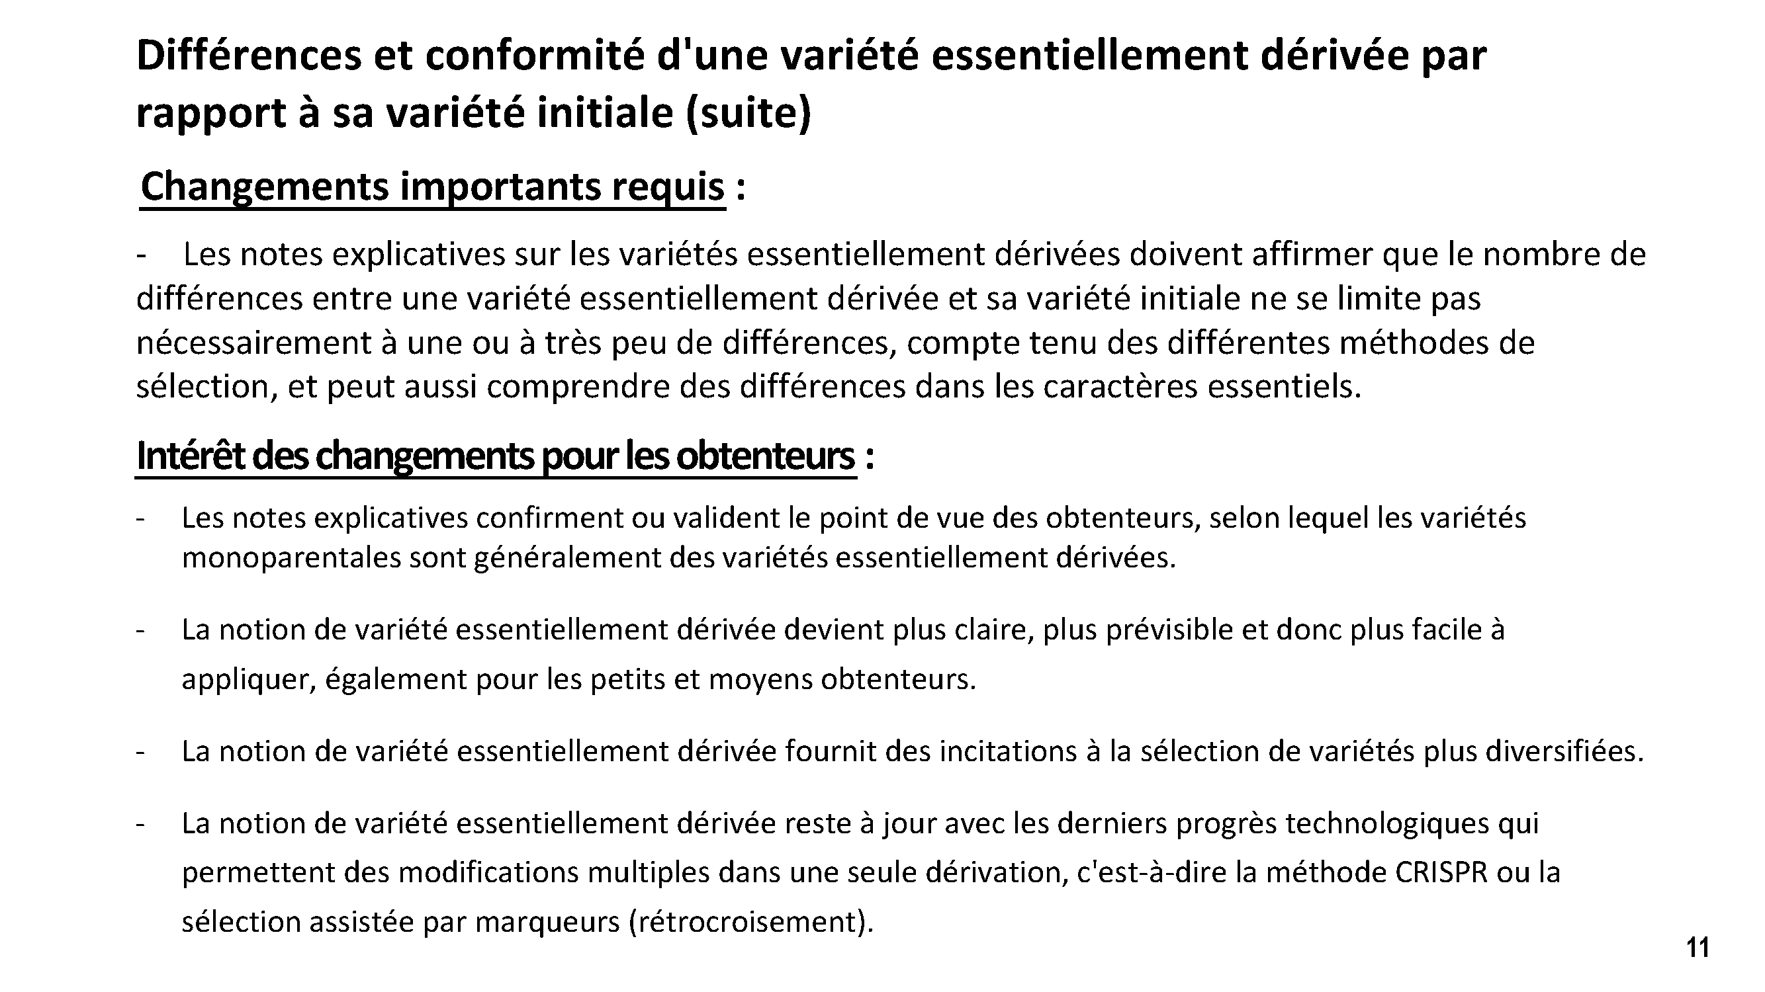

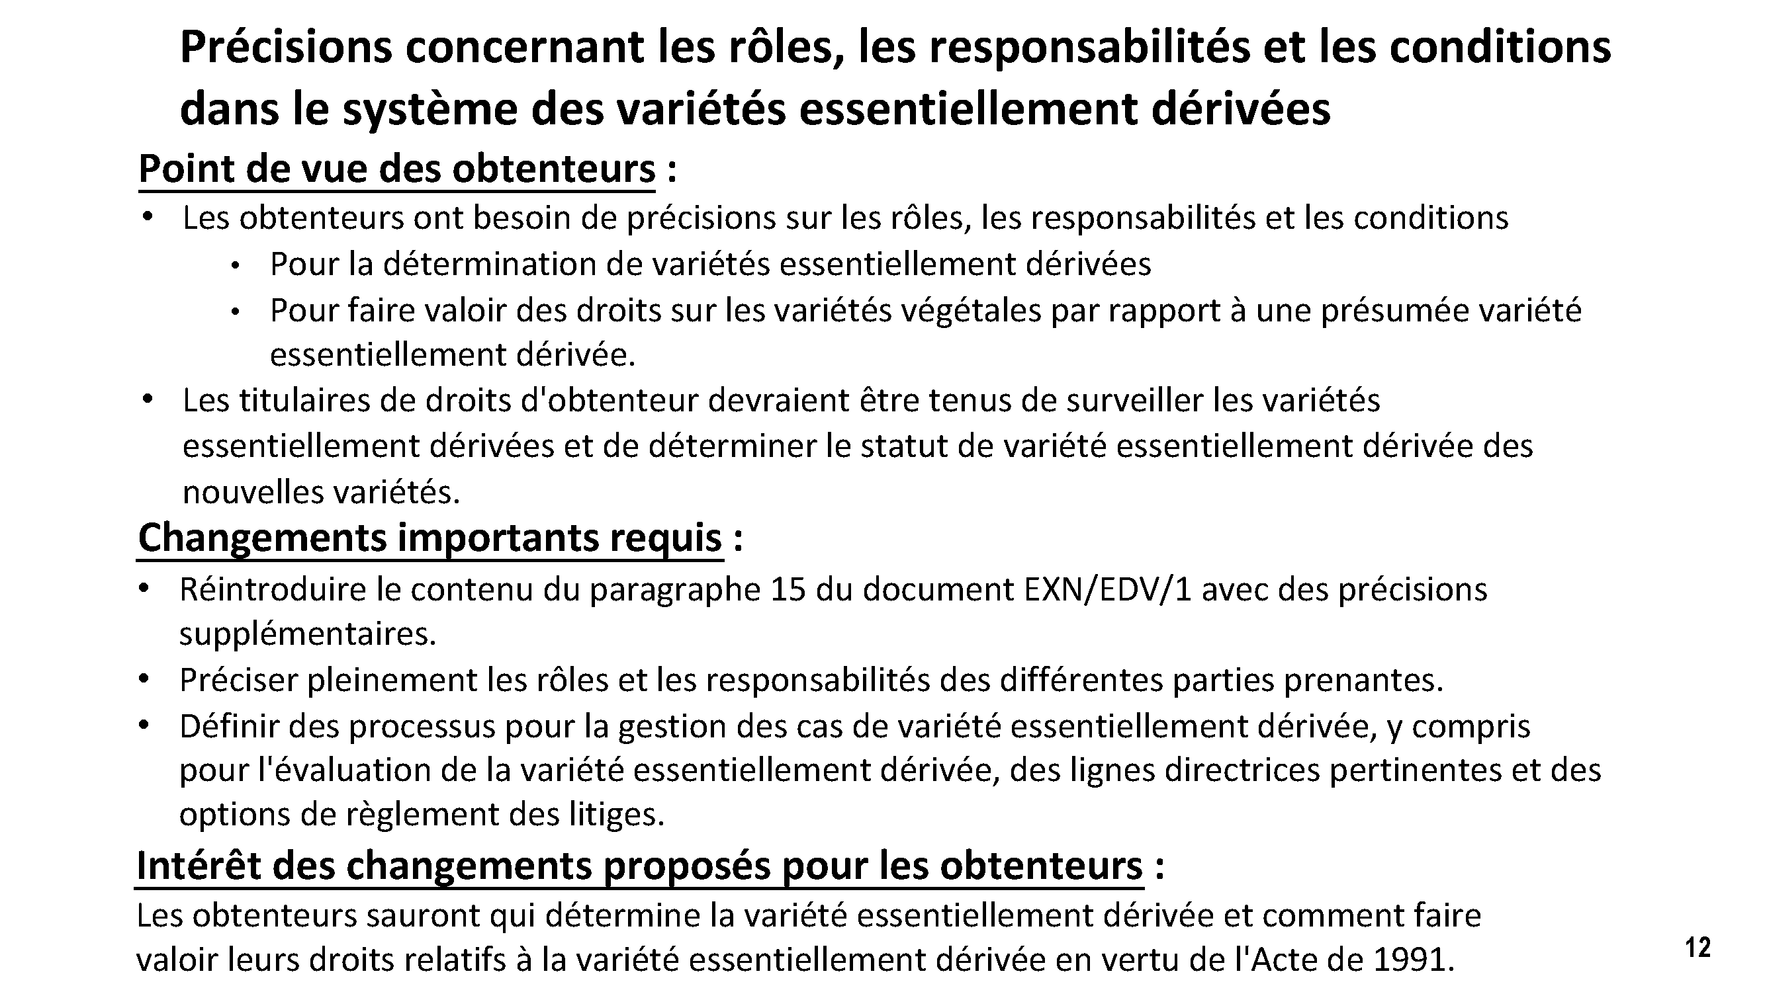

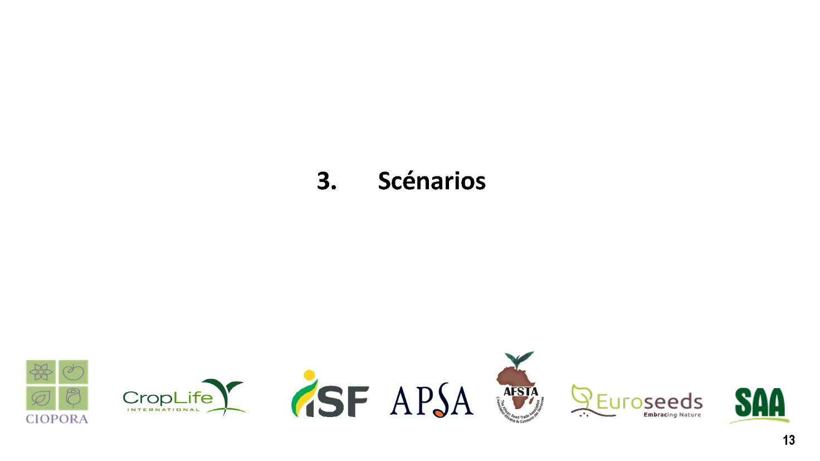

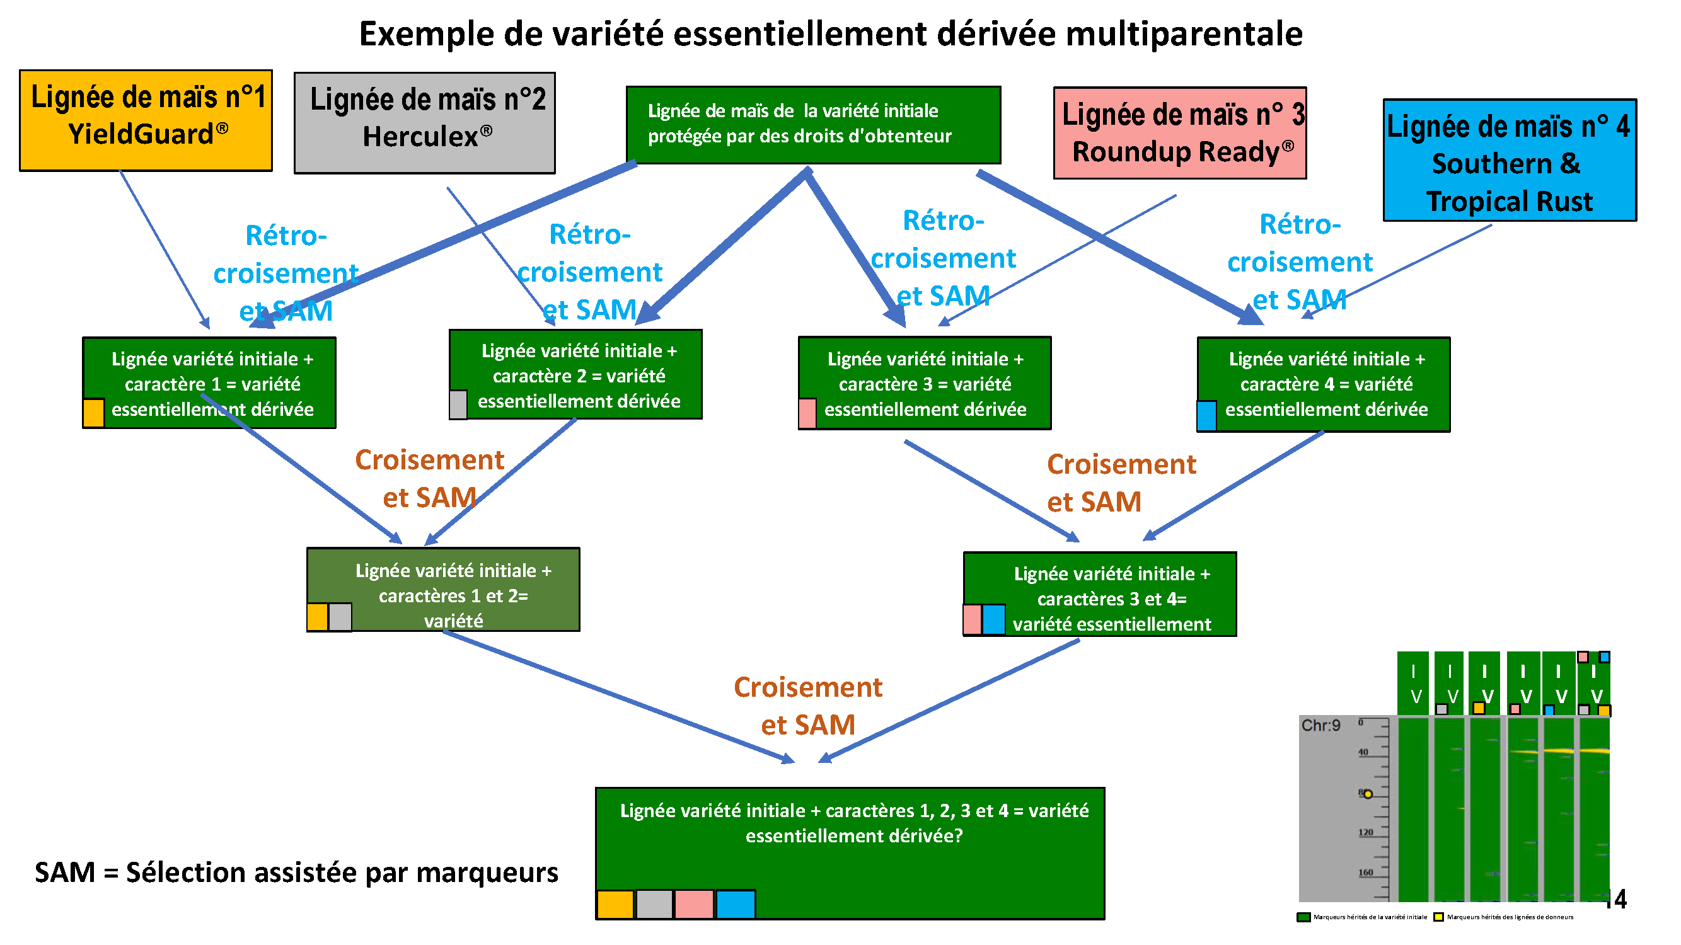

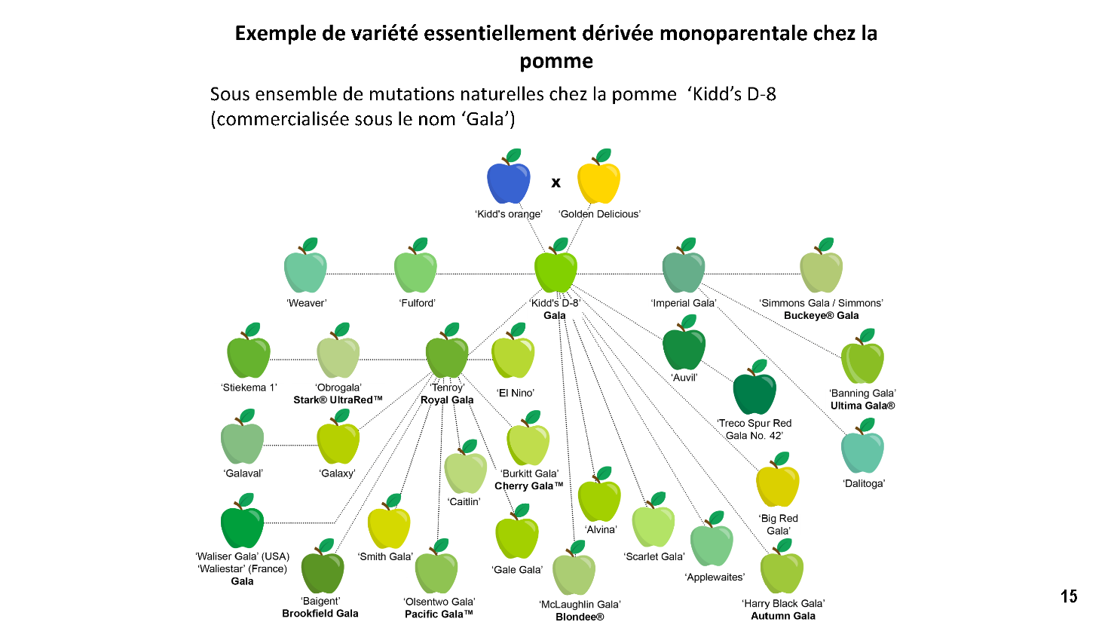

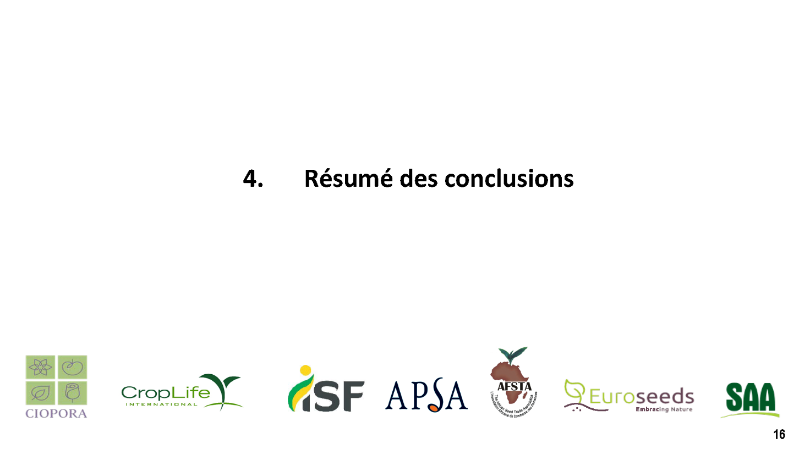

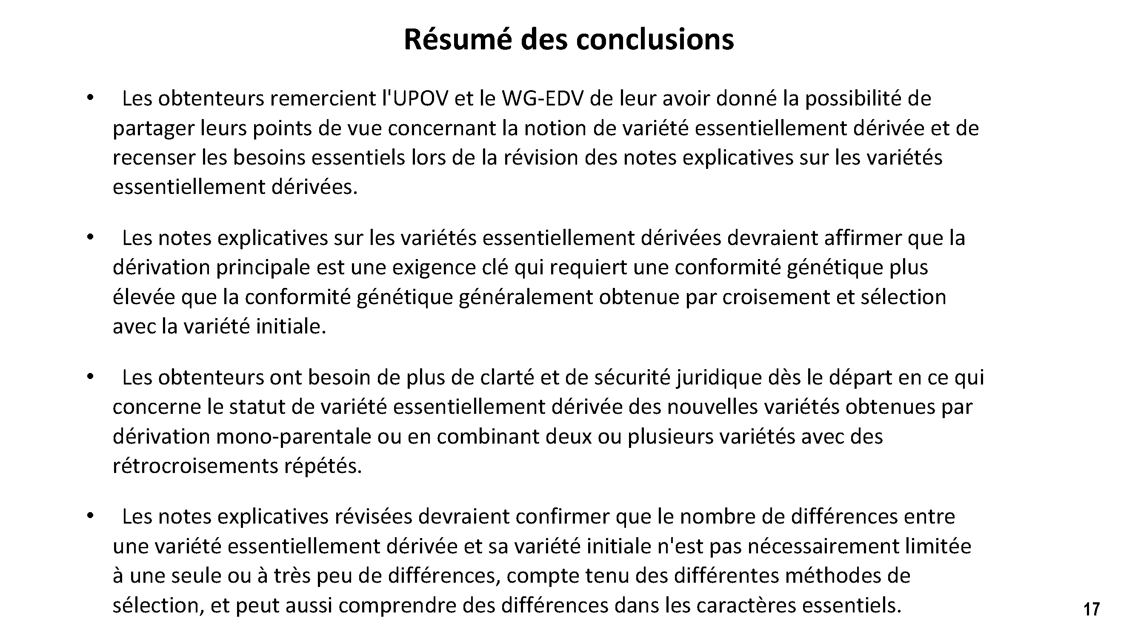

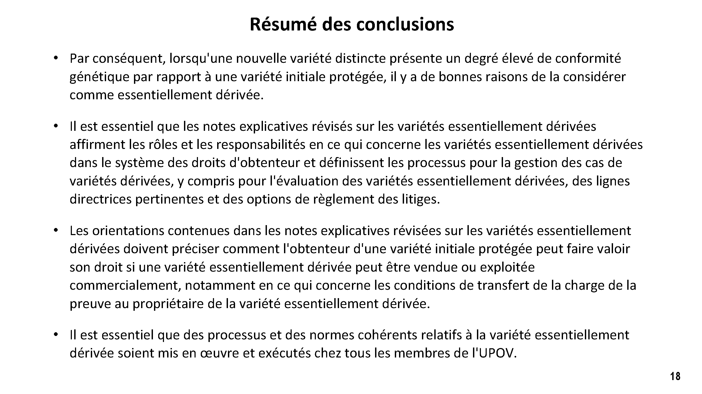

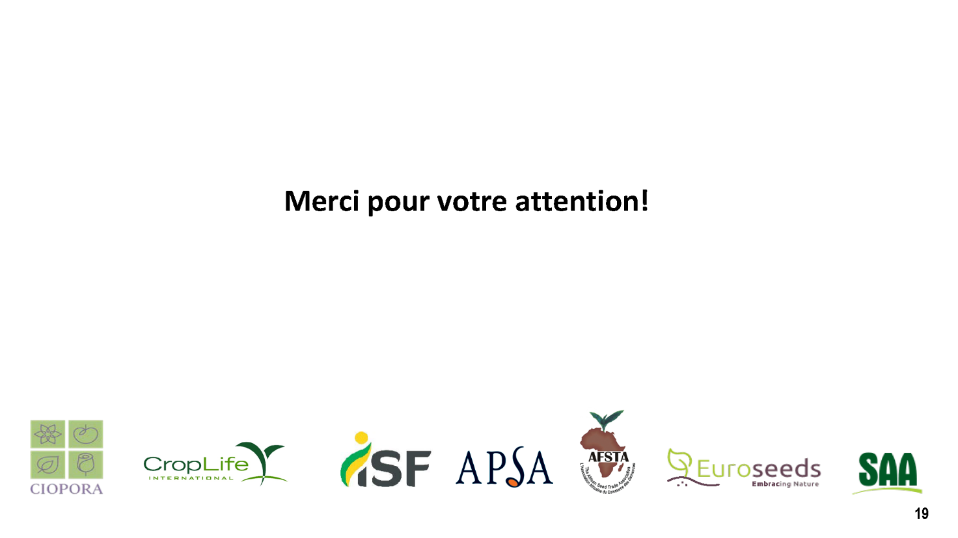

[L’annexe II suit]

TEXTE DE L’EXPOSÉ

Exposé commun des organisations d'obtenteurs sur
les questions en relation avec les variétés essentiellement dérivées

- WG-EDV de l'UPOV -

- 4 février 2021 -

Monsieur le Président, chers membres du Groupe de travail sur les variétés essentiellement dérivées, je tiens à vous remercier, au nom du secteur de la sélection végétale, de nous avoir invités à présenter un exposé commun sur la notion de variété essentiellement dérivée.

Cet exposé a été élaboré en étroite collaboration par l'International Seed Federation, la CIOPORA, CropLife International, Euroseeds, l'APSA (Association de semenciers d'Asie et du Pacifique), l'AFSTA (Association africaine du commerce des semences) et la SAA (Seed Association of the Americas). Nous représentons les intérêts de milliers d'entreprises, d'instituts de recherche et d'universités actifs dans la recherche, la sélection, la production et la commercialisation de variétés de plantes agricoles, horticoles, ornementales et fruitières. Cet exposé bénéficie en outre du soutien de l'Association internationale des producteurs horticoles (AIPH).

Nous sommes ici aujourd'hui pour vous parler d'une seule et même voix.

Nous autres, sélectionneurs, apprécions beaucoup cette opportunité qui nous est donnée de faire part aux membres du WG-EDV de nos points de vue sur la notion de variété essentiellement dérivée et de nos attentes concernant les prochaines notes explicatives sur les variétés essentiellement dérivées, qui devraient tenir compte à la fois de l'objectif initial de la notion de variété essentiellement dérivée et des faits nouveaux survenus dans le domaine de la sélection.

Cet exposé comporte quatre chapitres, à savoir une brève introduction, puis une partie principale dans laquelle sont présentées nos principales priorités, suivie de deux scénarios qui montrent pourquoi il est important pour les obtenteurs que la définition de la notion de variété essentiellement dérivée soit suffisamment large, et enfin un résumé et des conclusions.

L'idée fondamentale derrière la décision d'incorporer la notion de variété essentiellement dérivée dans l'Acte de 1991 de l'UPOV était de fournir une protection efficace à l'obtenteur qui a mis au point un génotype original (à savoir la variété initiale) à partir de croisements et de sélections.

Au moment de l'adoption de l'Acte de 1991 de la Convention UPOV, la notion de variété essentiellement dérivée avait pour but de définir l'étendue de la protection dont bénéficiaient les obtenteurs de variétés initiales protégées afin d'inclure certains types de variétés dérivées comportant des mutations, des manipulations génétiques et des modifications résultant de rétrocroisements répétés.

Les nouvelles technologies d'obtention, telles que la mutagenèse dirigée par oligonucléotides (ODM) ou les nucléases ciblées (SDN) comme les CRISPR, permettent désormais, outre des modifications uniques, des modifications multiples d'une variété initiale, en une seule dérivation, dans un court laps de temps, et risquent donc de porter atteinte à la protection de la variété initiale, à moins qu'une interprétation suffisamment large de la notion de variété essentiellement dérivée soit convenue entre les membres de l'UPOV.

Les obtenteurs sont préoccupés par le fait que le texte actuel des notes explicatives sur les variétés essentiellement dérivées laisse entrevoir un champ d'application très étroit de la notion de variété essentiellement dérivée en indiquant qu'une modification d'un caractère essentiel pourrait conduire à ce que la nouvelle variété soit hors du champ d'application de la notion de variété essentiellement dérivée. Ce n'était pas l'intention des rédacteurs de la notion de variété essentiellement dérivée en 1991.

Pour les obtenteurs il est important que les notes explicatives révisées sur les variétés essentiellement dérivées

- affirment que la dérivation principale est une condition essentielle pour une variété essentiellement dérivée,
- confirment que le nombre de différences entre une variété essentiellement dérivée et sa variété initiale n'est pas nécessairement limité à une ou à très peu de différences et qu'il peut comprendre des différences dans les caractères essentiels,
- précisent les différents rôles et responsabilités en ce qui concerne la variété essentiellement dérivée,
- fournissent une base pour des processus et des normes cohérents relatifs à la variété essentiellement dérivée pour tous les membres de l'UPOV.

Compte tenu de ce qui précède, je voudrais maintenant présenter nos principales priorités, qui seront abordées dans le cadre de la révision des notes explicatives.

La première priorité concerne la clarification de la notion de DÉRIVATION PRÉDOMINANTE.

Nous estimons que

- la dérivation principale est une condition essentielle pour une variété essentiellement dérivée,
- la fonction première de la première condition i) de l'art. 14.5)b) est d'établir une exigence relative à la source génétique de la variété,
- toute variété est dérivée de ses parents, mais une dérivation "principale" implique qu'une plus grande partie de la variété initiale est conservée dans la variété dérivée (comme le montre une conformité génétique élevée) que ce qui serait normalement conservé d'une variété parentale par croisement et sélection avec la variété initiale,
- c'est un fait que toutes les variétés monoparentales sont principalement dérivées de leurs variétés initiales,
- dans le cas de deux ou plusieurs génomes (multiparentaux), la dérivation principale peut résulter de la conservation sélective du génome de la variété initiale. Dans ce cas, des seuils de conformité génétique spécifiques à la plante pourraient être définis afin d'établir une dérivation principale.

Le premier changement important que nous demandons est donc que les notes explicatives précisent ce qui est nécessaire pour satisfaire à l'exigence de la dérivation principale, compte tenu des éléments que nous venons de présenter. Cela signifie que les notes explicatives sur les variétés essentiellement dérivées devraient indiquer que le respect de l'exigence relative à la dérivation principale nécessite une conformité génétique supérieure à la conformité génétique généralement obtenue par croisement et sélection avec la variété initiale.

Nous demandons ce changement car :

- pour un obtenteur, il est important de savoir ce qui est nécessaire pour établir qu'une variété est principalement dérivée de sa variété. Si un obtenteur peut fournir la preuve d'une conformité génétique élevée qui sert d'indication de la dérivation principale, la charge de la preuve concernant la dérivation essentielle de la variété devrait être transférée à l'autre partie,
- pour la grande majorité des obtenteurs qui souhaitent rester en dehors du champ d'application de la variété essentiellement dérivée, il est important de savoir quels actes résulteraient en une dérivation principale,
- avant de lancer un programme de sélection, au moyen de certaines techniques, les obtenteurs ont besoin de clarté et de sécurité juridique pour savoir s'ils peuvent ou non créer une variété essentiellement dérivée. Il est donc important que les notes explicatives révisées soient aussi claires que possible à ce sujet.

J'en viens maintenant à la deuxième priorité : clarifier les différences et la conformité d'une variété essentiellement dérivée par rapport à sa variété initiale.

Sur ce point, les obtenteurs sont d'avis

- qu'une variété essentiellement dérivée doit être conforme à la variété initiale en ce qui concerne l'expression des caractères essentiels, à l'exception des différences résultant de dérivations. Ces différences, qui résultent d'une ou plusieurs dérivations, ne doivent pas être prises en considération lorsque l'on détermine si la variété principalement dérivée est une variété essentiellement dérivée,
- que les caractères essentiels d'une variété diffèrent d'une espèce à l'autre. Ils peuvent également évoluer dans le temps. Ils peuvent être de nature différente, par exemple phénotypiques, agronomiques, axés sur l'utilisateur final, etc., mais ils doivent être utiles aux utilisateurs du matériel de multiplication, du matériel récolté ou des produits directement obtenus. Les caractères purement cosmétiques ne doivent pas être considérés comme essentiels.
- Enfin, généralement, la variété essentiellement dérivée conservera l'expression des caractères essentiels de sa variété initiale, c'est notamment la raison pour laquelle la variété initiale a été choisie pour la mise au point de cette variété dérivée.

Nous autres, obtenteurs, pensons également que le nombre de différences phénotypiques entre une variété essentiellement dérivée et sa variété initiale dépend également de la dérivation.

- Dans les variétés monoparentales, en effet, toutes les différences résultent nécessairement d'une ou plusieurs dérivations. En conséquence, ces variétés monoparentales sont généralement des variétés essentiellement dérivées, même s'il y a plus d'une ou très peu de différences, et même si les différences portent sur des caractères essentiels.
- Dans les variétés multiparentales, les différences peuvent résulter soit de la recombinaison aléatoire des différents génotypes utilisés, soit uniquement d'une ou plusieurs dérivations. Lorsque toutes les différences résultent uniquement d'une ou plusieurs dérivations, par exemple un rétrocroisement répété, il en résulte généralement des variétés essentiellement dérivées. Lorsque les différences résultent d'une recombinaison aléatoire (croisement et sélection standard), il n'en résultera généralement pas des variétés essentiellement dérivées.
- Dans tous les cas, pour les variétés essentiellement dérivées monoparentales et pour les variétés essentiellement dérivées multiparentales, il peut y avoir plus d'une ou très peu de différences, y compris des différences en ce qui concerne les caractères essentiels.

Le deuxième changement important que nous demandons et donc que les notes explicatives sur les variétés essentiellement dérivées précisent que le nombre de différences entre une variété essentiellement dérivée et sa variété initiale ne se limite pas nécessairement à une ou à très peu de différences, compte tenu des différentes méthodes de sélection, et peut aussi comprendre des différences dans les caractères essentiels.

Afin de souligner l'importance de cette interprétation de la notion de variété essentiellement dérivée, je souhaiterais me référer à l'enquête réalisée par les associations d'obtenteurs pour préparer ces discussions sur les variétés essentiellement dérivées.

Interrogés sur les conséquences pour leur entreprise si des variétés mises au point à l'aide des dernières méthodes de sélection (telles que CRISPR-Cas 9) et présentant un caractère différent par rapport à leur variété initiale protégée n'étaient PAS considérées comme des variétés essentiellement dérivées, 91% des obtenteurs ont répondu que les conséquences seraient négatives, voire très négatives pour eux.

Il est donc clair que la précision que nous demandons est importante pour les obtenteurs. Si la clarification requise est faite,

- les notes explicatives révisées confirment ou valident le point de vue des obtenteurs, selon lequel les variétés monoparentales sont généralement des variétés essentiellement dérivées,
- la notion de variété essentiellement dérivée devient plus claire, plus prévisible et donc plus facile à appliquer, également pour les petits et moyens obtenteurs,
- la notion de variété essentiellement dérivée fournit des incitations à la sélection de variétés plus diversifiées et
- la notion de variété essentiellement dérivée reste à jour avec les derniers progrès technologiques qui permettent des modifications multiples dans une seule dérivation, c'est-à-dire la méthode CRISPR ou la sélection assistée par marqueurs (rétrocroisement).

Enfin, je voudrais vous rappeler les exemples donnés dans l'Acte de 1991 de la Convention UPOV sur ce qui peut être considéré comme une variété essentiellement dérivée : “Les variétés essentiellement dérivées peuvent être obtenues, par exemple, par sélection d’un mutant naturel ou induit ou d’un variant somaclonal, sélection d’un individu variant parmi les plantes de la variété initiale, rétrocroisements ou transformation par génie génétique.”

- Nous autres, obtenteurs, pensons qu'il y a de fortes raisons de penser que l'utilisation des méthodes énumérées à l'article 14.5)c) donnera une variété essentiellement dérivée. Mais la liste n'est pas exhaustive, de sorte qu'un variété essentiellement dérivée peut également être obtenue par d'autres moyens, comme les nouvelles techniques de sélection.

La troisième et dernière priorité concerne la clarification des rôles, des responsabilités et des conditions dans le système des variétés essentiellement dérivées.

Les systèmes et les processus fonctionnent efficacement lorsque les rôles, les responsabilités et les conditions sont précisés.

Il est essentiel pour les obtenteurs de comprendre les rôles, les responsabilités et les conditions relatives aux variétés essentiellement dérivées, aux fins de la détermination des variétés essentiellement dérivées et pour faire valoir leurs droits par rapport à une présumée variété essentiellement dérivée.

Nous sommes d'avis que les titulaires de droits d'obtenteur devraient être tenus de surveiller les variétés essentiellement dérivées et de déterminer le statut de variété essentiellement dérivée des nouvelles variétés.

Le paragraphe 15 de la première version des notes explicatives sur les variétés essentiellement dérivées de 2009 était essentiel en ce qu'il précisait les rôles et les responsabilités pour déterminer si une variété est essentiellement dérivée. Le paragraphe 15 était libellé comme suite : “[...] il est communément admis par les membres de l’UPOV que l’existence d’un rapport de dérivation essentielle entre des variétés protégées relève de la compétence des titulaires du droit d’obtenteur sur les variétés concernées.”

La deuxième version des notes explicatives sur les variétés essentiellement dérivées de 2017 ne fournissait aucune explication sur ce paragraphe et ne l'incluait même pas. Cette omission a laissé les obtenteurs et autres parties prenantes du système des droits d'obtenteur dans le doute quant à plusieurs éléments clés du système des variétés essentiellement dérivées.

Nous autres, obtenteurs, sommes d'avis qu'il est essentiel que les nouvelles notes explicatives fournissent des indications plus claires concernant les rôles, les responsabilités et les conditions qui déterminent l'efficacité opérationnelle et l'application cohérente du système des variétés essentiellement dérivées au niveau mondial. Les notes explicatives révisées devraient définir des processus pour la gestion des cas de variété essentiellement dérivée, y compris pour l'évaluation de la variété essentiellement dérivée, des lignes directrices pertinentes et des options de règlement des litiges.

Dans ce cas, les obtenteurs sauront qui détermine le statut de variété essentiellement dérivée et comment faire valoir leurs droits relatifs aux variétés essentiellement dérivées.

Je voudrais maintenant partager avec vous deux scénarios qui montrent combien il est important d'avoir une interprétation suffisamment large de la notion de variété essentiellement dérivée :

Le premier scénario fait référence au rétrocroisement répété et à ce qu'on appelle l'empilage, qui consiste à combiner deux ou plusieurs caractères intéressants dans une seule plante.

Afin de répondre aux besoins des agriculteurs, un obtenteur de maïs souhaite ajouter 4 caractères essentiels à l'une des lignées parentales endogames de pointe de son concurrent, que j'appelle la variété initiale.

Les caractères recherchés sont deux gènes de tolérance aux insectes, un gène de résistance aux herbicides et un gène de résistance aux maladies.

Chaque caractère est présent dans une lignée de donneurs différente.

L'obtenteur commence à incorporer chaque caractère recherché en rétrocroisant chaque lignée de donneur avec la variété initiale, en utilisant de manière répétée celle-ci comme parent.
Après quatre ou cinq rétrocroisements, en utilisant un ensemble de plusieurs milliers de marqueurs, l'obtenteur est en mesure de sélectionner les descendants présentant la plus grande similarité génétique avec la variété initiale (95% ou plus) tout en s'assurant que chacune des quatre lignées endogames de variétés essentiellement dérivées résultantes contient un des gènes souhaités.

Le premier cycle d'empilage consiste à croiser deux par deux ces variétés essentiellement dérivées de première génération et, en utilisant le même ensemble de marqueurs pour faciliter le processus de sélection, l'obtenteur est en mesure de sélectionner les lignées endogames à double empilage qui sont génétiquement les plus proches de la variété initiale.

Le deuxième cycle d'empilage consiste à croiser les deux variétés essentiellement dérivées à double empilage et à utiliser à nouveau le même ensemble de marqueurs; l'obtenteur sélectionnera les lignées endogames à quadruple empilage qui sont génétiquement les plus proches de la variété initiale, comme le montre l'image représentant les résultats des marqueurs du chromosome 9 dans le coin inférieur droit.

Si ces opérations sont menées efficacement, en utilisant des serres et des techniques relevant du secret commercial, les lignées à quadruple empilage finales peuvent être obtenues en trois ou quatre ans seulement.

Cette opération peut être répétée, en utilisant différentes variétés initiales pour commencer et avec une chance de succès garantie si l'obtenteur dispose des compétences et de l'équipement nécessaires.

Si, comme le demandent les associations d'obtenteurs, tous les caractères obtenus par une ou plusieurs dérivations sont ignorés et qu'aucune autre différence dans les caractères essentiels ne peut être trouvée, alors toutes les première, deuxième et troisième générations de lignées endogames dérivées doivent être considérées comme des variétés essentiellement dérivées. Et c'est le résultat que la Convention UPOV de 1991 entendait atteindre.

Le deuxième scénario concerne la sélection et les mutations chez la pomme :

La sélection d'une nouvelle variété de pomme dans le cadre d'un programme de sélection conventionnel par croisement et sélection prend généralement plus de 20 ans et représente un investissement financier et humain important. Ce processus peut, dans une certaine mesure, être accéléré grâce à la sélection assistée par marqueurs et à la sélection du génome entier, mais il est à nouveau équilibré par des étapes de plus en plus complexes de développement parental et de pré-sélection. Un exemple récent de mise au point d'une nouvelle variété de pomme est la Cosmic Crisp, dénomination variétale WA 38. La sélection à l'Université de l'État de Washington a commencé en 1997 et les premiers arbres ont été plantés pour un usage commercial en 2017, soit 20 ans après.

Les pommes sont sujettes à des mutations spontanées, communément appelées "sports". L'image montre un certain nombre de sports qui ont connu un grand succès commercial à partir de la variété initiale "Kidd's D-8", connue sous le nom de Gala, y compris le mutant "Tenroy", qui est commercialisé sous le nom de Royal Gala.

En tant que mutation naturelle, les sports de pommes peuvent varier considérablement et exprimer différents caractères essentiels des pommes, tels que l'intensité de la couleur du fruit (plus de couleur, rouge plus foncé dans des conditions de faible luminosité) ou des variations saisonnières (maturation précoce ou tardive), et peuvent être aussi extrêmes que la "McLaughlin Gala", un mutant de couleur jaune de la "Kidd's D-8". Toutes ces mutations sont en concurrence sur le marché avec leur variété initiale et lui prennent des parts de marché, ce qui diminue le retour sur investissement pour l'obtenteur initial qui a passé 20 ans à mettre au point la variété initiale.

Selon l'interprétation étroite des notes explicatives actuelles, la plupart des mutations ne seraient pas considérées comme des variétés essentiellement dérivées, car une modification d'un caractère essentiel (par exemple, la couleur du fruit est naturellement considérée comme importante pour les obtenteurs et comme un caractère commercial) exclurait la variété du champ d'application de la notion de variété essentiellement dérivée. Cela porterait préjudice à l'obtenteur initial et découragerait une véritable innovation par la sélection conventionnelle, ce qui n'est pas l'objectif de la notion de variété essentiellement dérivée. Par conséquent, les obtenteurs sont d'avis que les mutations sont des exemples types de variété essentiellement dérivée et que cela devrait être clarifié dans les notes explicatives révisées.

J'en arrive maintenant à la fin de cet exposé et souhaiterais faire un résumé des conclusions.

Tout d'abord, je tiens à remercier, au nom de tous les obtenteurs, l'UPOV et le WG-EDV de nous avoir donné la possibilité departager nos points de vue concernant la notion de variété essentiellement dérivée et de recenser les besoins essentiels lors de la révision des notes explicatives sur les variétés essentiellement dérivées.

Nos principales demandes sont les suivantes :

- les notes explicatives révisées sur les variétés essentiellement dérivées devraient affirmer que la dérivation principale est une exigence clé qui requiert une conformité génétique plus élevée que la conformité génétique généralement obtenue par croisement et sélection avec la variété initiale,
- les obtenteurs ont besoin dès le départ de plus de clarté et de sécurité juridique en ce qui concerne le statut de variété essentiellement dérivée des nouvelles variétés obtenues par dérivation monoparentale ou en combinant deux ou plusieurs variétés avec des rétrocroisements répétés,
- les notes explicatives révisées devrait confirmer que le nombre de différences entre une variété essentiellement dérivée et sa variété initiale n'est pas nécessairement limité à une ou à très peu de différences, compte tenu des différentes méthodes de sélection, et peut aussi comprendre des différences dans les caractères essentiels,
- lorsqu'une nouvelle variété distincte présente un degré élevé de conformité génétique par rapport à une variété initiale protégée, il y a de bonnes raisons de la considérer comme essentiellement dérivée,
- il est impératif que les notes explicatives révisés sur les variétés essentiellement dérivées clarifient les rôles et les responsabilités en ce qui concerne les variétés essentiellement dérivées dans le système des droits d'obtenteur et définissent les processus pour la gestion des cas de variétés dérivées, y compris pour l'évaluation des variétés essentiellement dérivées, des lignes directrices pertinentes et des options de règlement des litiges,
- les orientations contenues dans les notes explicatives révisées sur les variétés essentiellement dérivées doivent préciser comment l'obtenteur d'une variété initiale protégée peut faire valoir son droit si une variété essentiellement dérivée peut être vendue ou exploitée commercialement, notamment en ce qui concerne les conditions de transfert de la charge de la preuve au propriétaire de la variété essentiellement dérivée,
- il est essentiel que des processus et des normes cohérents relatifs à la variété essentiellement dérivée soient mis en œuvre et exécutés chez tous les membres de l'UPOV.

Merci pour votre attention!

[Fin de l’annexe II et du document]

Voir les paragraphes 5 à 9 du document UPOV/WG-EDV/1/3 “Compte rendu”, disponible à l’adresse : https://www.upov.int/meetings/fr/details.jsp?meeting_id=60508

